ЦПМСС «Поддержка»
учитель-логопед высшей категории
Гаврилова О.Е.
Комплексное индивидуальное логопедическое занятие по коррекции нарушения письма и чтения на фоне ФФНР. 2 класс

Тема: Словарные слова.
Цели:
- Образовательные (программные, обучающие):
- работа над словарными словами (формирование образа правильного слова)
- формирование навыков правильного и осознанного чтения
2. Коррекционные:
- развитие межполушарного взаимодействия
- развитие ФВ и ФС, звуко-буквенного анализа и синтеза, закрепление навыка
определения последовательности и количества звуков в слоге и слове.
- комплексное развитие различных сторон речевой, интеллектуальной и
психической деятельности
- синхронизация работы рук и речи,
- развитие мелкой моторики,
- коррекция психоречевых функций:развитие слуховой, зрительной и моторной памяти
3. Воспитательные:
- умение выполнять многоступеньчатую инструкцию;
- умение планировать деятельность;
- умение выбирать наиболее эффективный способ выполнения задания;
- развитие функции самоконтроля; - коррекция личности ребёнка в целом.
Оборудование: магнитная доска, 3 мяча (шипованных), таблица словарных слов, фломастеры, тетрадь, 3-хгранный простой и цветные карандаши, авторское пособие «Слова-загадки», шифровальная таблица
Ход занятия:
- Оргмомент.
- развитие межполушарного взаимодействия (игра «Скорая помощь»)
Прочитать буквы (красные), одновременно поднимая руки (п-правую, л-левую или в-вместе)
А Г И С М Е У Р О Х Ю Н Я
л п в п л п в л в п л п в
- концентрация внимания (корректурная проба)
Найти и вычеркнуть заданную букву и слог, одновременно посчитать их и записать в конце строки.

- Повторение пройденного материала.
- слова-загадки (отгадать загадку, запомнить первый звук отгадки, составить слова и записать их в тетрадь)

- Что надевают на лицо во время карнавала? (маска)
- Сказочный доктор, который лечит животных. (Айболит)
- Чем красят ногти? (лаком)
- Чем шьют? (иголкой)
- Чем вырезают? (ножницами)
- Место, где продают лекарства. (аптека)

малина

- Им забивают гвозди. (молоток)
- 2-ой весенний месяц. (апрель)
- Что растет на елке? (шишки)
- Что пишется после букв «Ж» и «Ш»? (И)
- Время суток, когда люди спят. (ночь)
- Как одним словом называется город, улица,
номер дома и квартиры, место, где ты живешь? (адрес)

машина

- Красное коромысло над рекой повисло. (радуга)
- Сам алый, сахарный, кафтан зелёный, бархатный. (арбуз)
- Еда из молока и крупы. (каша)
- Для кого из сказочных героев все желания выполняла
щука? (Емеля)
- Пассажирский транспорт с двумя длинными штангами
на крыше. (троллейбус)
- Колпак для лампочки, светильника (абажур)

ракета

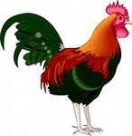
1. Из чего весной появляются листочки на дереве? (почки)
2. Что мама готовит на обед, ужин и завтрак? (еду)
3. Стул без спинки. (табурет)
4. Домашняя водоплавающая птица. (утка)
5. Нос у слона. (хобот)

петух

2) Шифровки:
*  1 | ж  2 | л  3 | е  4 | м  5 | в  6
р  7 | г  8 | я  9 | у  10 | з  11 | ю  12
ё  13 | ц  14 | б  15 | ч  16 | ъ  17 | д  18
о  19 | и  20 | ?  21 | н  22 | ф  23 | с  24
ш  25 | т  26 | щ  27 | к  28 | ы  29 | ь  30
э  31 | п  32 | а  33 | й  34 | х  35 | !  36
- картина – 28, 33, 7, 26, 20, 22, 33
- капуста - 28, 33, 32, 10, 24, 26, 33 - пальто – 32, 33, 3, 30, 26,19
- пенал – 32, 4, 22, 33, 3

- Работа над новыми словарными словами.
Ученик стоит, так новый материал воспринимается быстрее и лучше, потому что нервные импульсы идут по прямой.
- Прочитать (орфографически правильно) таблицу словарных слов на доске и одновременно катать шипованный мяч между ладошками
пЕсок ОбеД
мЕтро Овёс
Осина Огурец
сОлОма мОркоВь
тОпор тОварищ
- Читать слова только гласными звуками, одновременно перекладывая шипованный мяч меньшего размера из руки в руку
3) Читаать слова только согласными звуками, одновременно перекладывая самый маленький мяч из руки в руку
4) Фиксация орфограмм голосом (пропевать слова) с одновременным написанием букв фиксируемых звуков в воздухе (перекодировка фонемы в графему и печатной графемы в письменную)
Сидя за партой:
- повторно фиксировать сложные места в словах с одновременным выделением их графически на письме в таблице (фломастер или маркер, гласные – красным, согласные твердые – синим, согласные мягкие - зеленым)
пЕсок ОбеД
мЕтро Овёс
Осина Огурец
сОлОма мОркоВь
тОпор тОварищ
- игра «Место»: ответить на вопросы о местоположении того или иного звука в слове (сначала глядя на слово, а затем нет):
мЕтро Огурец мОркоВь
- Второй звук?
- Звук после М? аналогично аналогично
- Последний звук?
Вопрос о последнем звуке обязателен, т.к. он фиксирует верное написание всего слова целиком.
- Вставь букву.
п…сок …бед
м…тро …вёс
…сина …гурец
с…лома м…рковь
т…пор т…варищ
вставить пропущенные буквы в отработанных словах
ученик работает простым 3-ёхгранным карандашом.
Самостоятельно проверить правильность вставленных им букв, сравнив с образцом. Если есть ошибки, под этим словом поставить цветную точку, чтобы потом отработать ещё раз (эта работа снижает количество ошибок при списывании и концентрирует внимание). Если ошибки не найдены, логопед ставит галочку возле слова с ошибкой и предлагает внимательно проверить ещё раз.
- «Найди ошибку - 1»
Предложить исправить ошибки, умышленно допущенные логопедом.

писок абед
митро авёс
асина агурец
салома марковь
тапор таварищ
Сравнить с верным написанием.
- Физминутка.
Диск «Пальчиковая гимнастика», упражнение «Пальчики», дорожка № 8
- «Найди ошибку - 2»
Логопед диктует правильные варианты слов, а ученик, воспринимая их на слух должен найти и исправить ошибки в словах.
песак обет
мерто овис
осына огарец
солума моркофь
топар товарищь
- работа в тетради
Выделить слова, прочитав строчки слева направо, записать их.
песокметроосинасоломатопор
обедовёсогурецморковьтоварищ

- Чтение.
- Прочитать слова в таблицах, используя только белые ячейки.

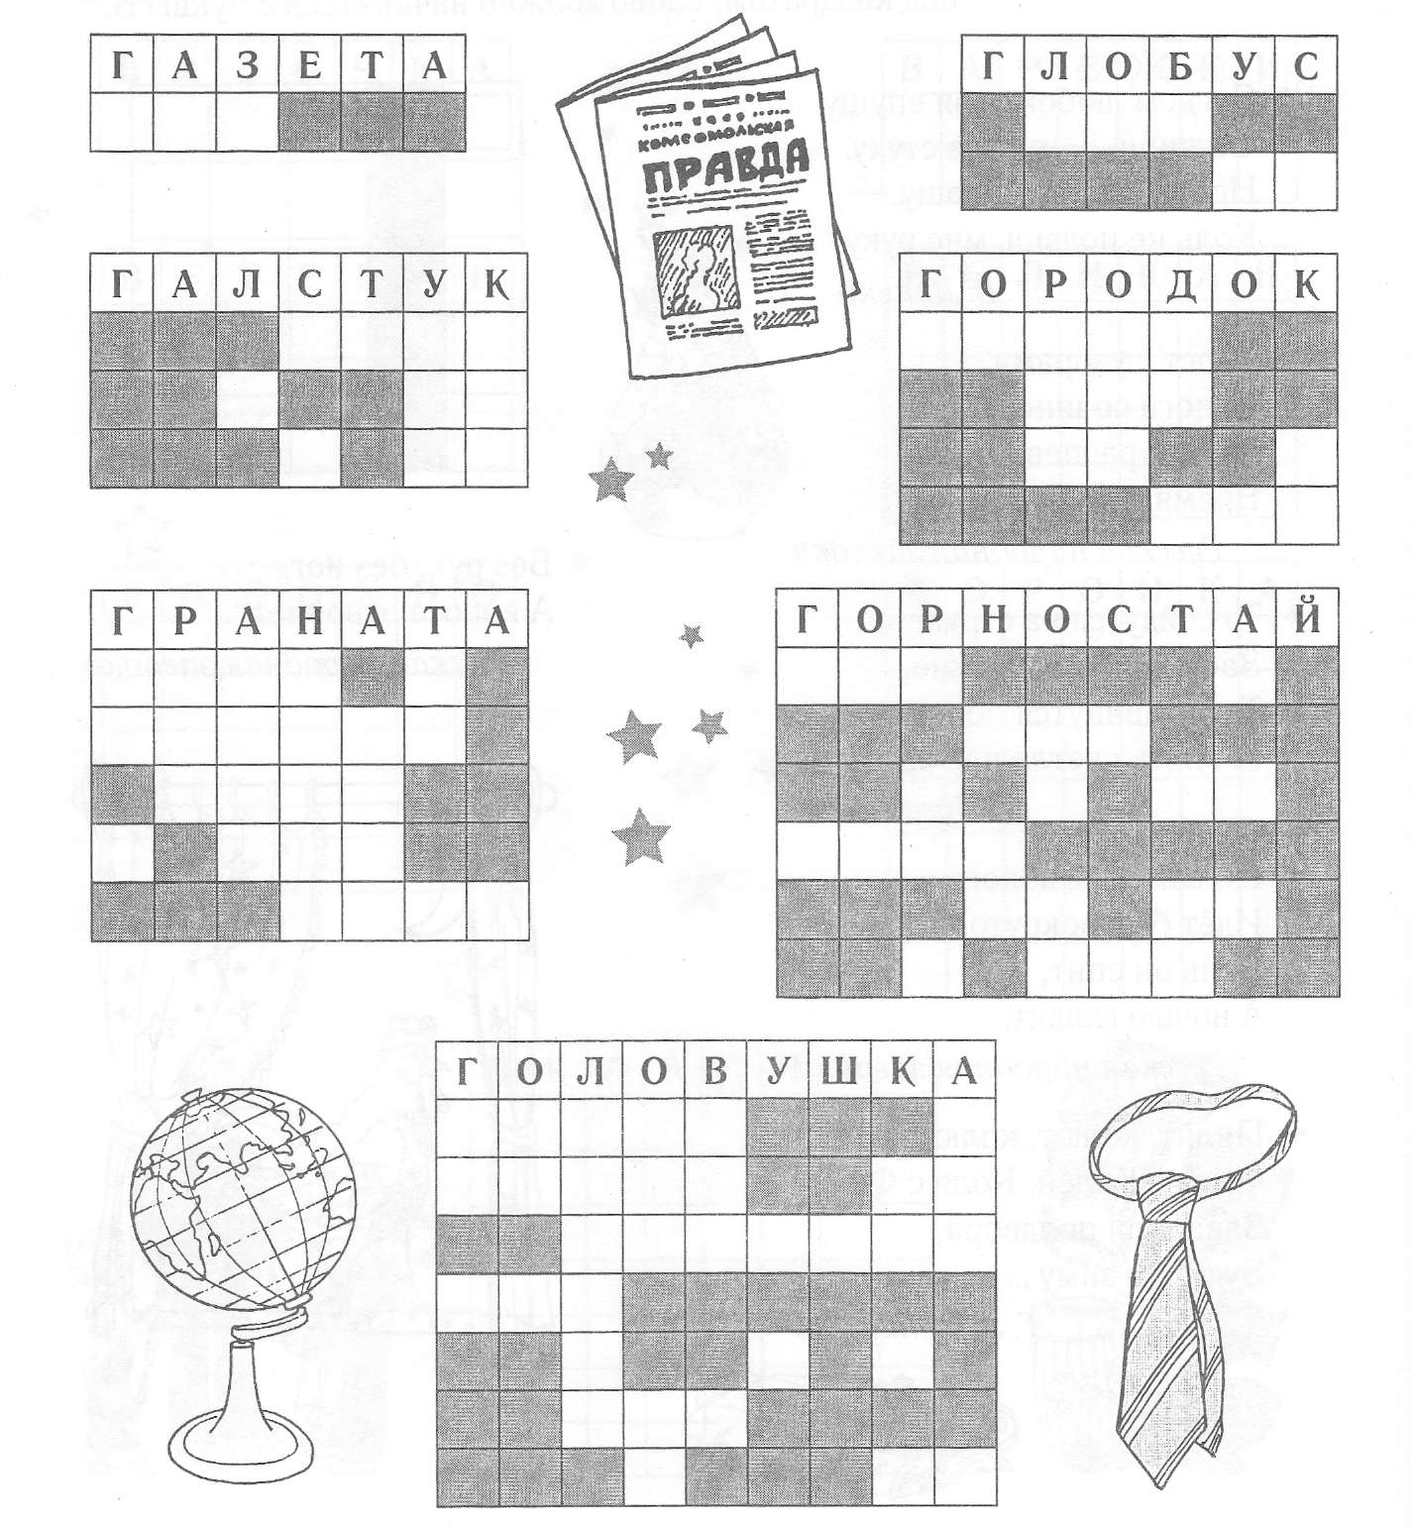

- Прочитать пары слов, найти букву, которая помогла образовать новое слово, выделить её:
- Разгадать ребусы
- Прочитать предложения. Найти и исправить ошибки:
- Итог занятия.

Литература:
- Алифанова Е.А., Егорова Н.Е. Развитие правильности и осознанности чтения. Рабочая тетрадь. – М., Книголюб, 2006
- Зегебарт Г.М. Учение без мучения. Учебно-методическое пособие. - Москва, Генезис, 2008
- Козырева Л.М. Читаем сами. Тренируем технику чтения. Пособие для детей 5-8 лет./ Ярославль: Акадкмия развития, 2010
- Токарь И.Е. Сборник упражнений по предупреждению и устранению нарушений письменной речи у учащихся 2-4 классов общеобразовательной школы./ ООО Издательский дом «Образование Плюс»/ Москва, 2005

